Deux après-midi dans un EHPAD
le 26 avril et le 10 mai 2019 en ehpad à korian samara
Des élèves en classe de terminale sont des animatrices pour des personnes âgées, cela s’est déroulé le 26 avril et le 10 mai 2019 à 14h dans l’EHPAD Korian Samara de Marpent. Afin de mettre en place deux éducations à la santé pour favoriser leur autonomie, les divertir ainsi que faire de nouvelles rencontres.
Des élèves de terminale ont réalisé un quizz musical et une réalisation de smoothies (jus de fruit) au sein de l’EHPAD. Elles ont fait des groupes et se sont dispersées dans chaque groupe afin d’avoir plus de facilités dans leur projet. Ces animatrices ont animé leur groupe, dansé avec les résidents, échangé des conversations… .
Une résidente s’est beaucoup plu lors de l’animation, elle a donc écrit une lettre aux élèves « j’ai le plaisir de vous rendre compte que quatre élèves de votre établissement (Adeline, Catherine, Gwendoline, Léa) sont venues animer à la résidence de Samara. » « Elles nous ont rendu le sourire aux personnes tristes, un grand MERCI à vous ».

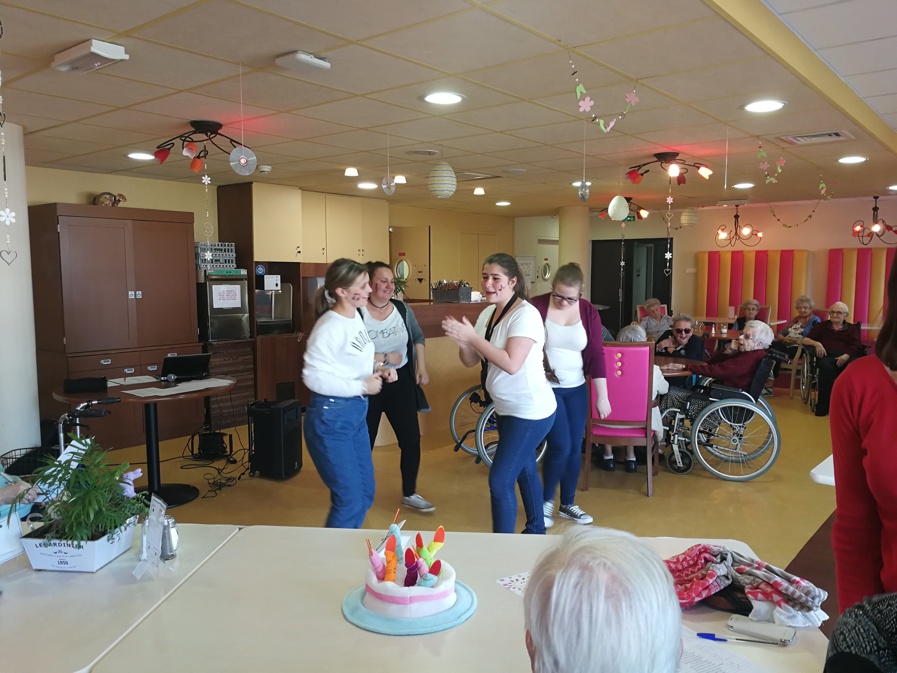
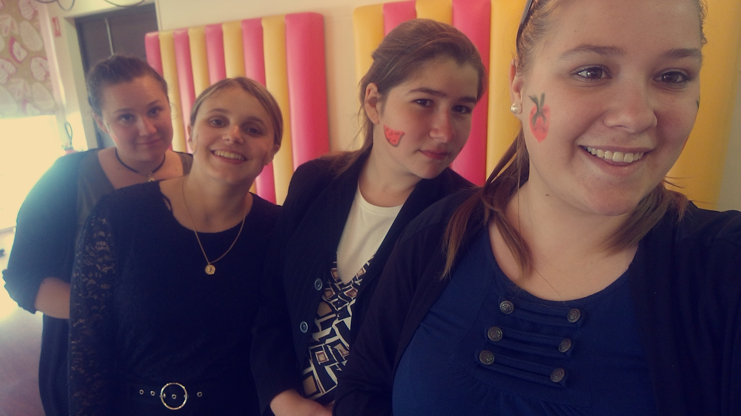
Smoothies 10 mai 2019
Quizz musical 26 avril 2019

